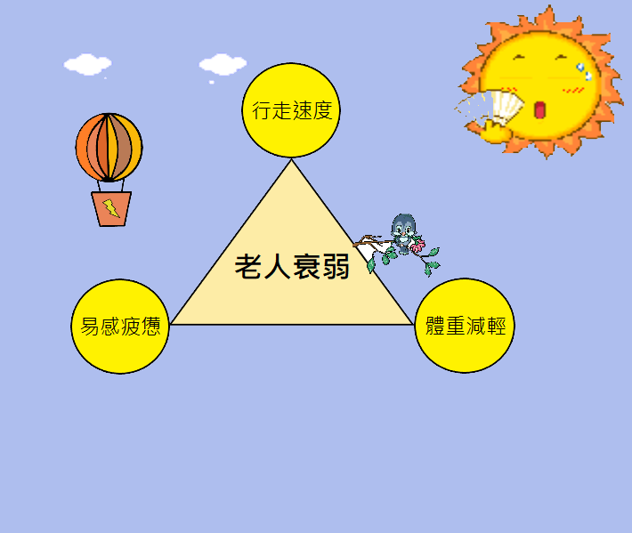

* 追蹤老人衰弱指標中的三項

體重減輕

易感疲憊

行走速度

老人衰弱治療效益分析

* 程式功能
  + 紀錄體重
    - 給使用者紀錄體重，並追蹤體重減輕的趨勢。
  + 心情溫度計
    - 透過問卷來得知使用者的心理狀況
  + 測量步數
    - 藉由簡易的計步器，來記錄使用者的走路速度。
  + 數據分析
    - 分析使用者數據與衰弱的標準進行對比。
  + 分析標準
    - 將評定標準展示給使用者看。